Объекты, включенные в календарный график вовлечения неиспользуемого и неэффективно используемого имущества на
2023 год (предлагаются для продажи)
№ пп | Фото | Организация | Наименование объекта | Местонахождение | Краткое описание
1 | 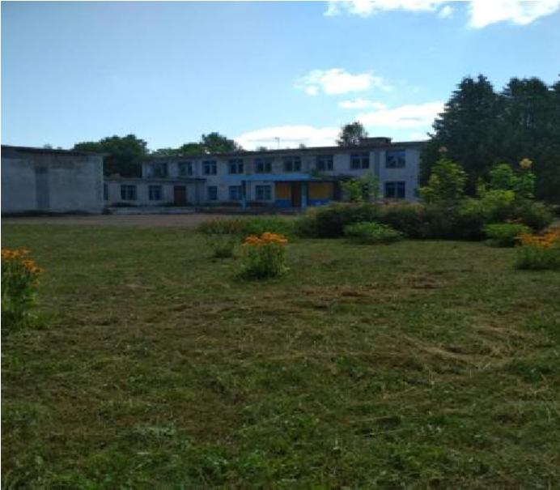 | Отдел по образованию Лепельского райисполкома | Комплекс строений  (2 здания,  1 сооружение) | Витебская область,  Лепельский р-н,  д. Пышно,  ул. Советская, 1 | Здание школы: двухэтажное, кирпичное, инв. № 230/С-14281, общая площадь –1797 кв.м., 1975 год постройки, площадь земельного участка – 1,4735
2 | 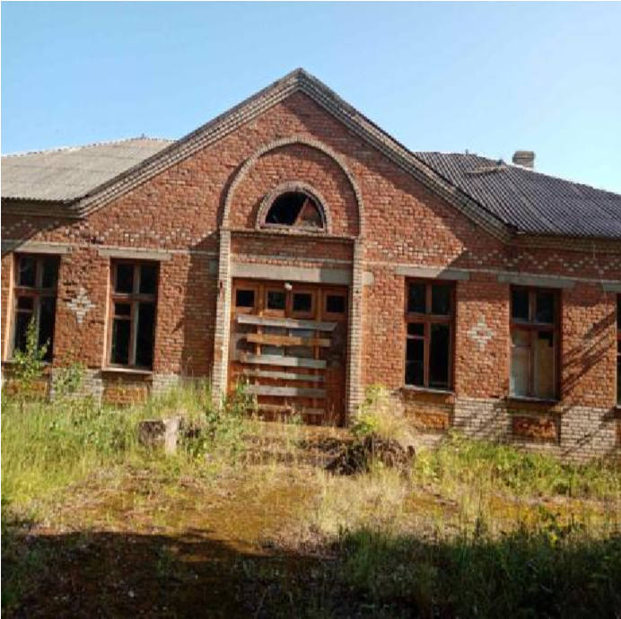 | Отдел по  образованию Лепельского  райисполкома | Здание школы | Витебская область,  Лепельский район,  Каменский с/с,  д. Губино,  ул. Центральная, 1 | Капитальное строение: одноэтажное, кирпичное, инв. № 230/С-13890, общая площадь здания - 544,4 кв.м., 1970 года постройки, площадь земельного участка – 0,2886 га.
3 | 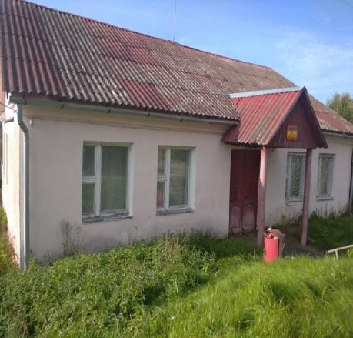 | Коммунальное унитарное производственное предприятие «Боровка» | Здание банно-прачечного комбината | Витебская область, Лепельский район, Каменьскийс/с,  аг. Камень,  ул. Центральная, 15А | Капитальное строение: одноэтажное, кирпичное, инв. № 230/С-12729,  общая площадь – 90,9 кв.м., 1951 года постройки, площадь земельного участка – 0,0695 га.
4 | 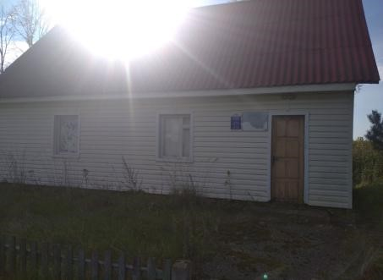 | Коммунальное унитарное производственное предприятие «Боровка» | Здание банно-прачечного комбината | Витебская область, Лепельский район, аг. Черейщина, ул.Центральная, 8А | Капитальное строение: одноэтажное, деревянное, инв. № 230/С-12495, общая площадь – 57,0 кв.м., 1997 года постройки, площадь земельного участка – 0,0314 га.
5 | 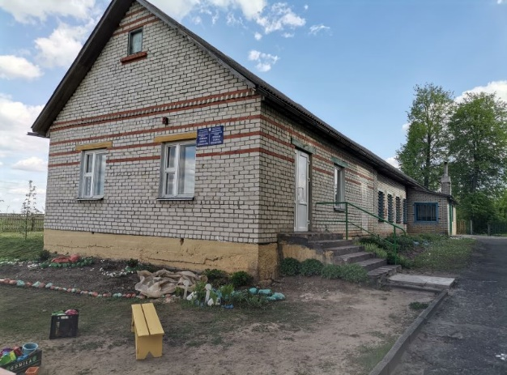 | Отдел по образованию Лепельского райисполкома | Здание детского сада ГУО «Черейщинский детский сад Лепельского района» | Витебская обл., Лепельский р-н, Каменьский с/с, аг.Черейщина,  ул. Центральная, 8 | Одноэтажное здание детского сада, инв. № 230/С-14266, общая площадь - 179,2 кв.м., 1949 года постройки, площадь земельного участка – 0,1610га
6 | 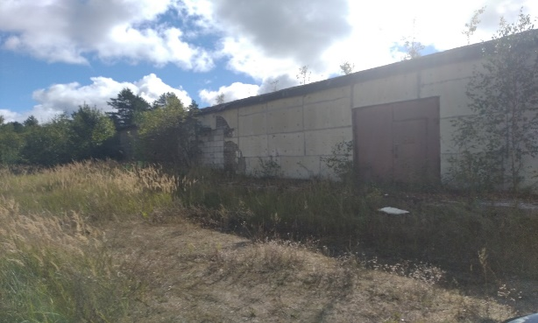 | Коммунальное унитарное производственное предприятие «Боровка» | Здание склада, | Витебская обл., Лепельский район, Горский с/с, д.Заслоново, 21Б | Одноэтажное здание склада,  инв. № 230/С-19160, общая площадь - 415,3 кв.м., 1982 года постройки, площадь земельного участка – 0,0578 га

По интересующим вопросам о капитальных строениях можно обратиться в отдел экономики райисполкома по тел: 6 70 49, 6-79-37, а за более подробной информацией к балансодержателю:
Отдел по образованию Лепельского райисполкома – 6 70 47 (начальник), 3-94-68 (нач. отдела по учету имущества), 3 95 89 (приемная), 6-15-87 (инженер).
Отдел идеологической работы, культуры и по делам молодежи – 6 70 58 (начальник), 3-94-68 (нач. отдела по учету имущества), 6-15-87 (инженер).
Коммунальное унитарное производственное предприятие «Боровка» - 6 70 00 (директор), 3 49 57 (гл.бухгалтер), 3-49-87 (приемная).

